Частное учреждение образование

«Колледж бизнеса и права»

ОТЧЕТ ПО ПРАКТИКЕ

ПО РАЗРАБОТКЕ И СОПРОВОЖДЕНИЮ ПРОГРАММНОГО ОБЕСПЕЧЕНИЯ

ОП Т.693011.401

Выполнил К.В. Максимук

Руководители практики Н.В. Ржеутская

2019

Содержание

1 Программа практики 3

2 Объектно-ориентированный анализ и проектирование системы 4

2.1 Сущность задачи 4

2.2 Проектирование модели 5

3 Вычислительная система 8

3.1 Требования к аппаратным и операционным ресурсам 8

3.2 Инструменты разработки 8

Изм.

Лист

№ докум.

Подпись

Дата

Лист

2

ОП Т.693011.401

Разраб.

*К.В. Максимук*

Провер.

Н.В. Ржеутская

Т. Контр.

Н. Контр.

Утверд.

Отчет по практике

по разработке и сопровождению

Лит.

Листов

10

КБиП

# 1 Программа практики

Целями практики по разработке и сопровождению программного обеспечения являются:

- закрепление знаний, связанных с технологией обработки информации;

- приобретение навыков разработки программ с использованием современных средств обработки экономической и деловой информации;

- выработка умений применять средства стандартных библиотек в практических задачах.

Задачами практики по разработке и сопровождению ПО являются:

- углубленное изучение принципов организации программного обеспечения и технологии его проектирования;

- владение методами надежного программирования;

- умение разрабатывать программы в соответствии с промышленными требованиями, обеспечивая высокий уровень качества программного обеспечения и экономической эффективности;

- изучение способов определения экономической себестоимости и эффективности разработки программного обеспечения;

- оформление комплекта документации на созданное программное обеспечение.

Таблица 1 - Календарный график работы

|  |  |
| --- | --- |
| Период | Наименование и содержание работ |
| 09.02.19 | Изучение требований к рабочей дисциплине и технике безопасности.  Изучение нормативных документов. |
| 11.02.19-  17.02.19 | Ознакомление с различным программным обеспечением, используемым для разработки программ |
| 18.02.19-  24.02.19 | Получение индивидуальных заданий по созданию программ для обработки экономической и деловой информации. Обсуждение тем индивидуальных заданий. |
| 25.02.19-  03.03.19 | Изучение общих требований к программному обеспечению обработки экономической и деловой информации. Требования к интерфейсу пользователя, выходным документам (печатные, экранные формы, форматы результирующих файлов с результатами расчетов). |
| 04.03.19-  24.03.19 | Анализ предметной области индивидуального задания. Выбор и обоснование языка и среды программирования. Описание функциональных возможностей задачи. |
| 25.03.19-  07.04.19 | Технология создания программного обеспечения. Правила построения диаграмм UML. Проектирование ПО при помощи CASE-средства Rational Rose |
| 08.04.19-  21.04.19 | Конструирование алгоритма и его реализация в выбранной визуальной среде программирования. Разработка интерфейса .Проектирование классов, определение свойств и методов, определение связей между классами. |
| 22.04.19-  05.05.19 | Создание информационной базы задачи. Тестирование и отладка программы с использованием подготовленных тестовых примеров. Проектирование модулей, позволяющих осуществить защиту программного продукта от несанкционированного доступа.. |
| 06.05.19-  26.05.19 | Критерии оценки качества программного продукта. Изучение нормативных документов, регламентирующих оформление технического проекта. Создание документации по эксплуатации и сопровождению разработанного ПС. Проведение испытания ПС в нормальных и критических условиях.. |
| 27.05.19-  02.06.19 | Анализ возможности модернизации проекта с учетом альтернативных решений. Оформление аннотации на программное средство. |
| 03.06.19-  16.06.19 | Оформление отчета по практике. Подготовка листингов программ с дополнением комментариев. Распечатка экранных форм. |
| 17.06.19-  26.06.19 | Демонстрация программ по индивидуальным заданиям.  Защита отчета по практике. |

# 2 Объектно-ориентированный анализ и проектирование системы

## 2.1 Сущность задачи

Сущностью задачи является написание программы-игры «Герои и подземелья». Игра жанра пошаговой текстовой РПГ.

Компьютерная ролевая игра (англ. Computer Role-Playing Game, обозначается аббревиатурой CRPG или RPG) — жанр компьютерных игр, основанный на элементах игрового процесса традиционных настольных ролевых игр. В ролевой игре игрок управляет одним или несколькими персонажами, каждый из которых описан набором численных характеристик, списком способностей и умений; примерами таких характеристик могут быть хит-пойнты (англ. hit points, HP, ХП), показатели силы, ловкости, интеллекта, защиты, уклонения, уровень развития того или иного навыка.

У жанра RPG много общего с настольными ролевыми играми наподобие Dungeons and Dragons — жаргон, сеттинги, геймплейная механика. Обычно игрок управляет одним или несколькими главными героями («партией»), и добивается победы, выполняя задания («квесты»), участвуя в тактических боях и доходя до самого конца сюжета.

Примеры RPG: The Ender Scrolls 5, Ведьмак III: Дикая Охота, The World of Warcraft.

Пошаговая стратегия (англ. Turn-Based Strategy, TBS) — поджанр компьютерных стратегических игр, в которых игровой процесс состоит из последовательности фиксированных моментов времени, именуемых ходами (или шагами), во время которых игроки совершают свои действия.

Основной характеристикой пошаговых стратегических игр является дискретность игрового процесса. Игра состоит из фиксированных во времени моментов («шагов» или «ходов»), которые завершаются только по команде игрока. Во время этих ходов игрок совершает свои действия. Один ход может соответствовать промежутку во много лет в игровом мире, за которые игрок успевает управиться с событиями в каждом городе империи и отдать приказы сотням военных отрядов.

В большинстве пошаговых стратегий игроки совершают ходы по очереди, как в таких классических настольных играх, как шахматы и Риск.

Примерами пошаговых стратегий: Sid Meier's Civilization и Heroes of Might and Magic.

Игра Interactive fiction (дословно — интерактивная художественная литература; IF; текстовые квесты; adventure — приключенческая игра) — разновидность компьютерных игр, в которых взаимодействие с игроком осуществляется посредством текстовой информации.

Существуют два вида интерфейса:

* интерфейс с вводом текста с клавиатуры;
* интерфейс в виде меню, где игрок выбирает действие из нескольких предложенных (CYOA — Choose Your Own Adventure).

Choose Your Own Adventure (рус. Выбери себе приключение) — серия детских книг-игр, впервые опубликованная Bantam Books между 1979—1998 годами, и ныне выходящая в издательстве Chooseco. Каждая история написана от второго лица, где игрок выступает в роли протагониста и должен выбирать нужное со своей точки зрения действие, влияющее на дальнейшее прохождение.

После предисловия читателю даётся возможность выбрать первые шаги для главного героя книги. Например, в «Пещере времени» в начале предстоит выбор из двух пунктов:

* если вы хотите вернуться домой, идите на страницу 4.
* если вы хотите подождать, идите на страницу 5.

После того, как читатель сделал свой выбор, начинается сама история, в течение которой необходимо множество раз определяться с действиями, и заканчивающаяся множеством различных концовок.

Существует несколько типов возможных концовок книги:

* обычно одно, иногда несколько, наиболее выгодное окончание, полностью раскрывающее сюжет.
* концовки, заканчивающиеся смертью персонажа, его друзей или всех вместе, а также очень плохая концовка, в результате ошибочного выбора читателя.
* прочие концовки, не полностью раскрывающие сюжет (могут быть как относительно положительные, так и относительно отрицательные)
* иногда читатель попадает в так называемую петлю, возвращаясь по кругу к одной и той же странице. Выход в такой ситуации — это начать читать заново.
* в одной из книг — Inside UFO 54-40, по сюжету необходимо было достичь рая, но ни один из возможных переходов в книге не приводил к нужному параграфу, хотя в самом тексте таковой имелся. Пройти книгу-игру можно было лишь обманным путём.

Ранние книги позволяли читателю бо́льшую свободу действий, так, например, выбирать, будет ли стучащий в дверь незнакомец добрым или злым, однако, позднее в книгах оставили выбор действий только самого игрока.

По мере расширения серии длина историй увеличивалась, а выбор концовок, наоборот, уменьшался. Самые первые книги содержали до 40 возможных финалов, в то время как последние не более восьми.

Примеры текстовых RPG: Tale, Galatea, Zork, Curses.

## 2.2 Проектирование модели

Главной целью проектирования моделей является отображение функциональной структуры объекта, то есть производимые ими действия и связи между этими действиями. Наиболее распространенным средством моделирования данных являются диаграммы «сущность-связь» (ERD), которые предназначены для графического представления моделей данных разрабатываемой программной системы и предлагают некоторый набор стандартных обозначений для определения данных и отношений между ними. С помощью этого вида диаграмм можно описать отдельные компоненты концептуальной модели данных и совокупность взаимосвязей между ними, имеющих важное значение для разрабатываемой системы. Основными понятиями данной нотации являются понятия сущности и связи. При этом под сущностью понимается произвольное множество реальных или абстрактных объектов, каждый из которых обладает одинаковыми свойствами и характеристиками. В этом случае каждый рассматриваемый объект может являться экземпляром одной и только одной сущности, должен иметь уникальное имя или идентификатор, а также отличаться от других экземпляров данной сущности. Связь определяется как отношение или некоторая ассоциация между отдельными сущностями. Примерами связей могут являться родственные отношения типа «отец-сын» или производственные отношения типа «начальник-подчиненный». Другой тип связей задается отношениями «иметь в собственности» или «обладать свойством».

Графическая модель данных строится таким образом, чтобы связи между отдельными сущностями отражали не только семантический характер соответствующего отношения, но и дополнительные аспекты обязательности связей, а также кратность участвующих в данных отношениях экземпляров сущностей. Информационная модель базы представлена на диаграмме «Сущность-связь». Данная диаграмма представлена на рисунке 2.1.

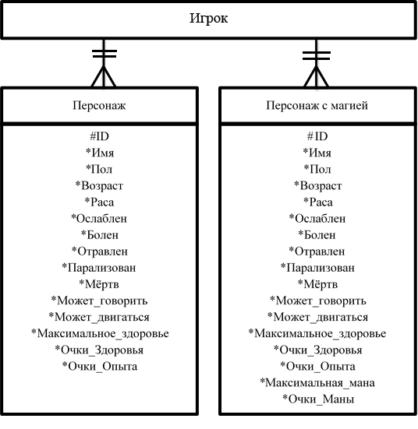

Рисунок 2.1- Диаграмма «сущность-связь» в нотации Баркера

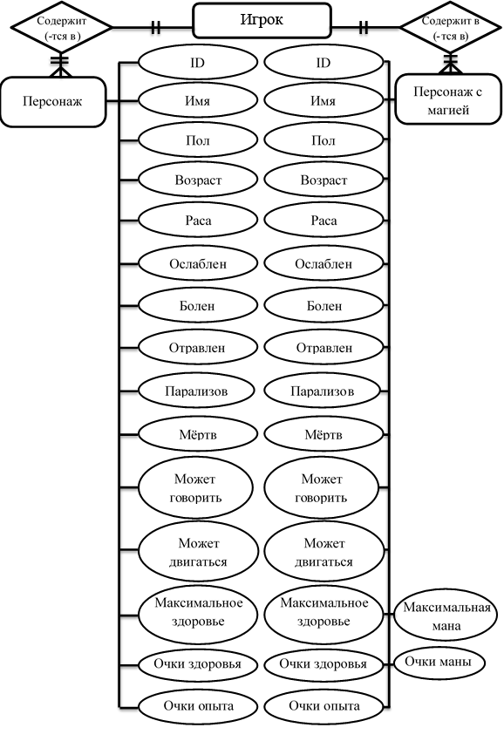

Рисунок 2.2 - Диаграмма ERD в нотации Ричарда Чена

Исходя из исследования предметной области, можно выделить следующие сущности разработки: игрок, персонаж, персонаж с магией.

У сущности «Игрок» нет выделяемых атрибутов

Для сущности «Персонаж» можно выделить следующие атрибуты:

- id;

- имя;

- пол;

- возраст;

- раса;

- ослаблен;

- болен;

- отравлен;

- парализован;

- мёртв;

- может говорить;

- может двигаться;

- максимальное здоровье;

- очки здоровья;

- очки опыта.

Для сущности «Персонаж с магией» можно выделить следующие атрибуты:

- id;

- имя;

- пол;

- возраст;

- раса;

- ослаблен;

- болен;

- отравлен;

- парализован;

- мёртв;

- может говорить;

- может двигаться;

- максимальное здоровье;

- очки здоровья;

- очки опыта;

- максимальная мана;

- очки маны.

# 3 Вычислительная система

## 3.1 Требования к аппаратным и операционным ресурсам

Основными минимальными требованиями, выдвигаемыми к аппаратному обеспечению персонального компьютера, являются:

* процессор 800 МГц и выше;
* оперативная память 128 Мбайт и более;
* свободное место на диске 100 Мбайт;
* интегрированная видеокарта на 512 Мбайт и более;
* монитор;
* мышь, клавиатура;
* принтер.

Компьютер должен работать под управлением операционной системы, начиная с Windows 7 и выше. Наиболее удобной операционной системой для проведения испытаний является Windows 10, так как она ориентированна на максимальное использование всех возможностей ПК, сетевых ресурсов и обеспечение комфортных условий работы.

## 3.2 Инструменты разработки

Инструментами разработки для будущего программного приложения будут являться:

* операционная система Widows 10;
* программная среда разработки Microsoft Visual Studio 2019;
* язык программирования C#;
* MS Visio 2019;
* MS Word 2019
* Dr.Explain (Справка)

Операционная система — это набор управляющих программ, предназначенных для управления ресурсами вычислительной системы как единого комплекса, другими словами, операционная система – это набор программного обеспечения, который обеспечивает работу компьютера.

При разработке программного средства использовалась операционная система Windows 10, так как на данный момент эта операционная система является самой распространённой операционной системой. В Windows 10 были исправлены практически все недостатки предыдущих операционных систем. Аппаратные требования Windows 10 скромнее, она способна работать даже на маломощных компьютерах и ещё добавлено множество функций, существенно облегчающих работу за компьютером.

Visual Studio меняет отношение к процессу разработки, делая его увлекательным и хорошо организованным. Новый продукт отличается повышенной скоростью загрузки рабочей среды и открывает разработчикам доступ к конкретным проектам буквально в считанные секунды. Кроме того, все длительные процессы выполняются в Visual Studio в фоновом режиме, что не замедляет скорость работы среды и не отвлекает разработчика от основных задач.

Также рабочая среда Visual Studio имеет новый контекстно-зависимый интерфейс. Главная его особенность заключается в том, что он предлагает разработчику только те функции и инструменты, которые ему нужны на данном этапе работы. Таким образом, панель инструментов не содержит ничего лишнего и не затрудняет поиск нужных функций.

Visual Studio позволяет эффективно управлять полным жизненным циклом приложения от этапа его разработки до стадии эксплуатации. Такой подход предполагает командную работу и участие в процессе большого количества специалистов разного профиля: от архитекторов и разработчиков до дизайнеров и заказчиков проекта.

Консолидацию всех циклов работы над приложением и взаимодействие рабочей группы в Visual Studio обеспечивает усовершенствованное решение Team Foundation Server. С его помощью все участники процесса разработки могут отслеживать состояние проекта, видеть его динамику, контролировать сроки и получать аналитические отчёты о каждом периоде работы.

Кроме того, Visual Studio содержит обновлённые инструменты проверки качества и работоспособности приложения, что позволяет тестировщикам моделировать поведение приложения в момент его использования, а также вовремя обнаруживать недочёты в разработке. А функция PowerPoint StoryBoarding позволяет техническим специалистам представлять макет будущего решения заказчику в понятном для него формате.

С# — это язык программирования, синтаксис которого очень похож на синтаксис Java (но не идентичен ему). Например, в С# (как в Java) определение класса состоит из одного файла (*.cs), в отличие от C++, где определение класса разбито на заголовок (*.h) и реализацию (*.срр). Однако называть С# клоном Java было бы неверно. Как С#, так и Java основаны на синтаксических конструкциях C++. Если Java во многих отношениях можно назвать очищенной версией C++, то С# можно охарактеризовать как очищенную версию Java.

Синтаксические конструкции С# унаследованы не только от C++, но и от Visual Basic. Например, в С#, как и в Visual Basic, используются свойства классов как C++, С# позволяет производить перегрузку операторов для созданных вами типов (Java не поддерживает ни ту, ни другую возможность). С# — это фактически гибрид разных языков. При этом С# синтаксически не менее (если не более) чист, чем Java, так же прост, как Visual Basic, и обладает практически той же мощью и гибкостью, что и C++.

Microsoft Visio — векторный графический редактор, редактор диаграмм и блок-схем для Windows. Полнофункциональная версия Microsoft Visio Professional для создания и редактирования монограмм и диаграмм в пакеты MS Office не входит и распространяется отдельно.

Microsoft Word — текстовый процессор. Доступен под Windows, Android и macOS. Позволяет подготавливать документы различной сложности. Поддерживает OLE, подключаемые модули сторонних разработчиков, шаблоны и многое другое. Основным форматом в последней версии является позиционируемый как открытый Microsoft Office Open XML, который представляет собой ZIP-архив, содержащий текст в виде XML, а также всю необходимую графику. Наиболее распространенным остается двоичный формат файлов Microsoft Word 97—2003 с расширением DOC. Продукт занимает ведущее положение на рынке текстовых процессоров, и его форматы используются как стандарт де-факто в документообороте большинства предприятий.

Dr. Explain – программа для быстрого создания файлов справки (help-файлов), справочных систем, online руководств пользователя, пособий и технической документации к программному обеспечению и техническим системам. Уникальность Dr.Explain заключается в принципиально новом подходе к созданию пользовательской документации, который значительно ускоряет этот трудоемкий процесс по сравнению с другими инструментами.

**Программа способна анализировать пользовательский интерфейс приложений и создавать скриншоты (копии экранов) окон, автоматически расставляя на них пояснительные выноски для элементов интерфейса.**

Процесс практически полностью автоматизирован, что позволяет достаточно быстро аннотировать экраны приложений и веб-сайтов для иллюстрирования пользовательской документации на ПО.

Список используемых источников

1. Грабер, М. SQL. Описание SQL92, SQL99 и SQLJ/ Грабер М.: Лори, 2003 г.
2. Дейт, К. Дж. Введение в системы баз данных/ Дейт К.Дж.: Вильямс, 2006 г.
3. Мартин, К.Р. Чистый Код. Создание анализ и рефакторинг. Библиотека программистов./ К.Р. Мартин.: Питер, 2010 г.
4. Орлов, С.А. Технология разработки программного обеспечения. Учебник для вузов. 4-е изд./ С.А. Орлов, Б.Я. Цилькер – СПБ.: Питер, 2012 г.
5. Ржеутская, Н.В. Методические указания по оформлению курсовых проектов/ Н.В. Ржеутская – Минск: КБП, 2019.
6. Рудаков, А.В. Технология разработки программных продуктов. Практикум: учебн. пособие для студ. учреждений сред. проф. образования/А.В.Рудаков, Г.Н. Федорова М. :Издательский центр «Академия»; 2014 г.
7. Текст Программы. Требования к содержанию, оформлению и контролю качества: ГОСТ 19.401-2000. – Введ. 01.09.2001. – Минск: Межгос. Совет по стандартизации, методологии и сертификации, 2000.
8. metanit [Электронный ресурс]/Сайт о программировании, - metanit.com, 2012-2019. – Режим доступа: <http://www.metanit.com>. – Дата доступа: 25.03.2019.
9. Microsoft [Электронный ресурс]/ Сайт, в котором хранятся инструменты разработки, - microsoft.com, 2019. – Режим доступа: <http://www.microsoft.com> – Дата доступа: 25.03.2019.
10. msdn [Электронный ресурс]/ Сайт о программировании, - msdn.com, 2019. – Режим доступа: <http://www.msdn.microsoft.com>. – Дата доступа: 25.03.2019.

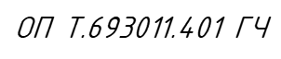

Масса

Лит.

Масштаб

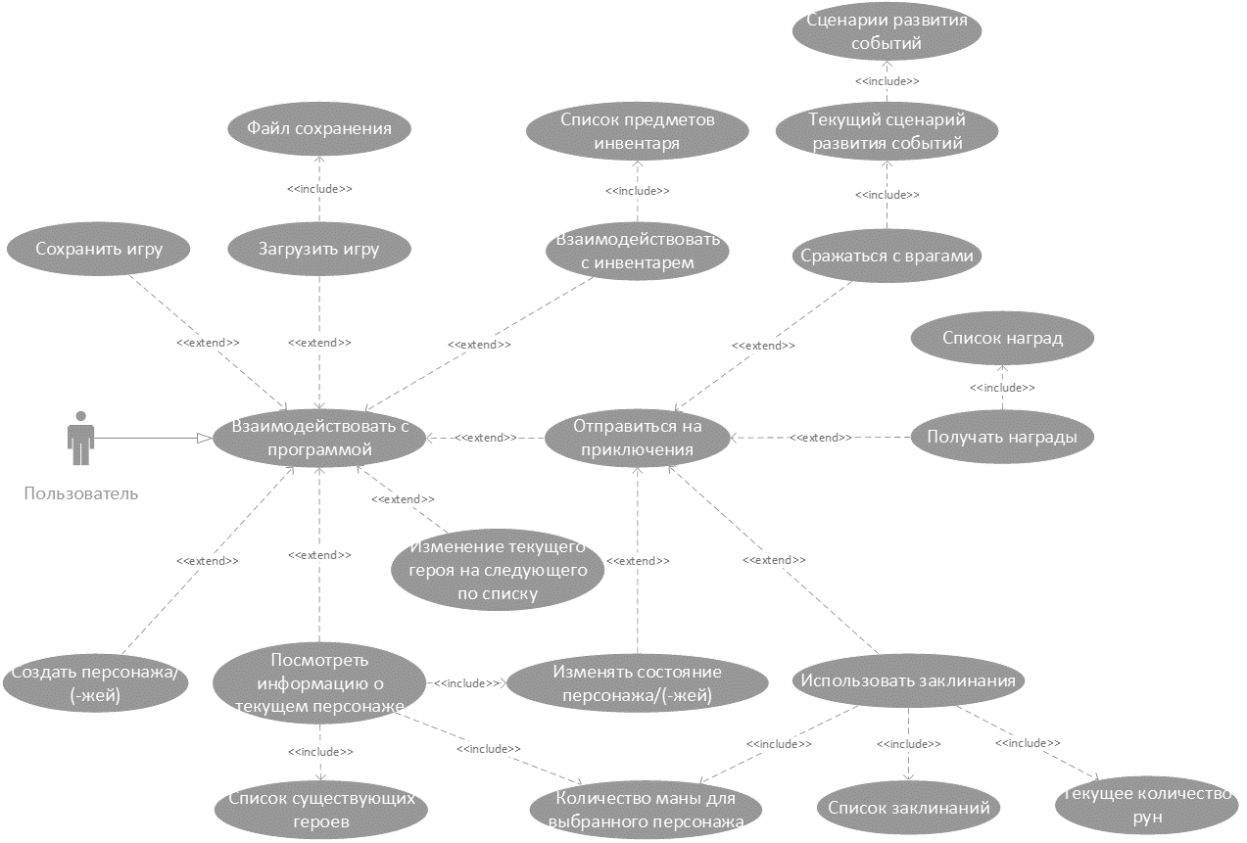

Листов 5

Н.В.Ржеутская

Лист 1

Реценз.

Т. Контр.

*Ролевая игра «Герои подземелья»*

Диаграмма вариантов использования

Утверд.

Н. Контр.

К.В.Максимук

Разраб.

Провер.

*ОП Т.693011.401 ГЧ*

Инв.№подл.

КБиП

Взам.инв.№

Подп. и дата

Инв.№дубл.

Подп. и дата

У